Муниципальное казённое дошкольное образовательное учреждение «Детский сад № 4 г. Облучье».

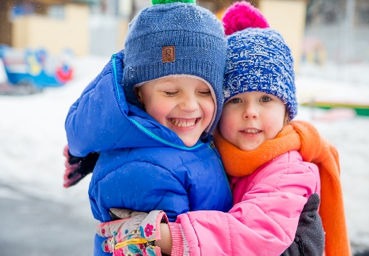

Консультация для педагогов

Двигательная активность детей на прогулке.

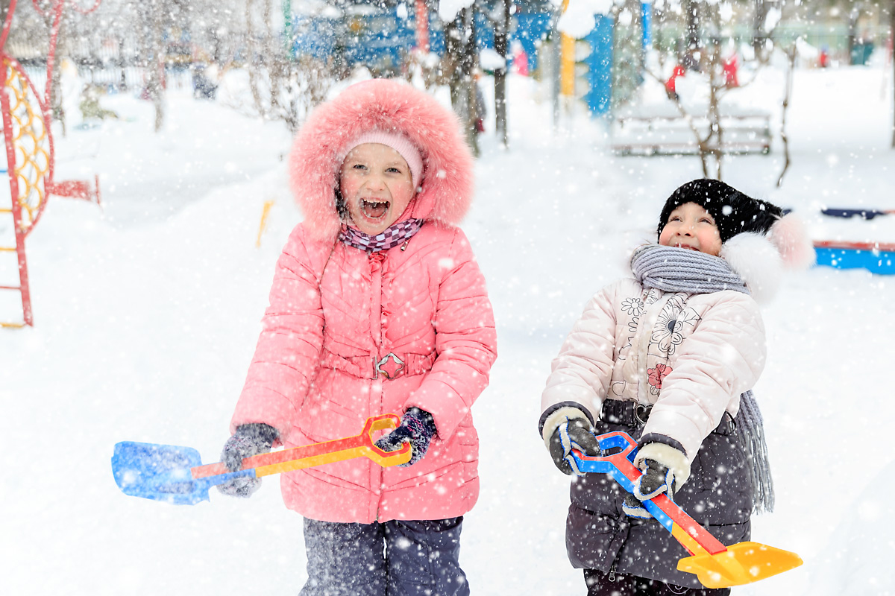

Двигательная активность детей на прогулке.
Потребность детей в движении наиболее полно реализуется в их самостоятельной деятельности. Самостоятельно, но под руководством воспитателя происходит и освоение всех основных движений. Вот почему так важно создавать условия, необходимые для того, чтобы каждый малыш имел возможность двигаться столько, сколько хочет, чтобы деятельность его была содержательной и разнообразной.
Моторное развитие осуществляется через самостоятельные действия с игрушками, физкультурным оборудованием, в общении ребенка со сверстниками.
У ребёнка появляется возможность играть, двигаться по собственному желанию. Однако здесь его действия зависят во многом от условий, создаваемых взрослыми. При правильном руководстве двигательной активностью детей можно повлиять на разнообразие их игр, движений, не подавляя инициативы.
Основным направлением руководства двигательной активности детей является обогащение её разнообразными движениями.
Могут быть применены следующие методы и приёмы:
• совместное выполнение упражнений ребёнка с воспитателем или другими детьми;
• объяснение и показ более сложных элементов движения;
• поощрения.
Необходимым приёмом в руководстве двигательной активностью является сосредоточение чрезмерно подвижных детей на играх и упражнениях низкой интенсивности (дидактические игры, игры с песком и т. д., а малоподвижных – на выполнение упражнений с использованием физкультурных пособий (лазание по гимнастической стенке, бег со скакалкой и т. д.).
Все предложенные педагогические приёмы и методы индивидуально-дифференцированного подхода к детям должны строиться с учётом интереса ребёнка к играм и разным видам деятельности.
Формы проведения самостоятельной двигательнойдеятельности могут быть самые разнообразные:
При подборе игр и упражнений важно учитывать время года и место их проведения.
Особенностью детей дошкольного возраста является их потребность в активных и разнообразных движениях. В летнее время эта потребность полностью удовлетворяется. На участке дети увлеченно бегают, лазают по лестницам, качаются на качелях, катаются на велосипедах. Дети пролезают сквозь дуги, обручи, шагают по пенечкам — «гусенице», сбивают шарами кегли, играют с мячами. В то же время дети имеют возможность отдохнуть, сидя на скамеечках, расставленных по всему участку, спокойно понаблюдать за играющими сверстниками.

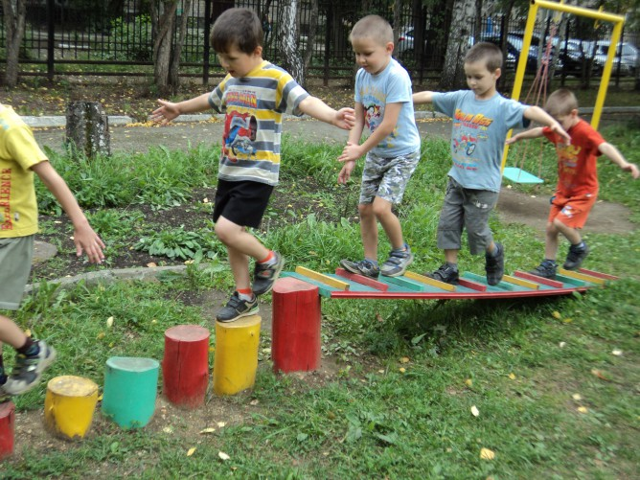
Под кружевной тенью деревьев, на траве можно расстилать легкое одеяло, на котором дети могли бы покувыркаться, поползать, а то и просто полежать, глядя на синее небо и легкие белые облачка.
В сентябре, мае, июне обязательны игры с более длительным бегом, с элементами соревнований, игры, эстафеты.
Поздней осенью и ранней весной на прогулке необходимо вводить разнообразные физические упражнения с обручем, скакалкой, кольцом и др. Их можно организовать под навесом на веранде.
Примерный подбор игр и упражнений для проведения на прогулке в весеннее - осенний период.
1. П/и с бегом «Догони свою пару».
2. Прокатывание обруча по ровной дорожке («Кто дальше всех проктит обруч?»).
3. Прыжки через скалку разными способами.
Особое внимание удовлетворению двигательной активности детей нужно уделять в зимнее время, когда движения несколько ограничены одеждой, когда погодные условия не дают возможности много и разнообразно двигаться по участку, как это было в теплое время года.
Зимой планируется ходьба на лыжах, скольжение по ледяным дорожкам с использованием разнообразных заданий (присесть, повернуться и т. д.). В содержание зимней прогулки могут быть включены игры-эстафеты на санках и лыжах, игры с элементами хоккея. Примерный подбор игр и упражнений для проведения на прогулке зимой.
1. П/и с бегом «Быстро возьми, быстро положи».
2. Катание на санках. Игра-эстафета «Гонки санок».
Большая часть площадки должна быть расчищена от снега, чтобы дети могли свободно побегать, попрыгать, развернуть игру с разнообразными двигателями. Постройки из снега, расположенные по всей территории, служат не только украшением участка, но и стимулируют движения малышей.
По собственному желанию дети могут кататься с горки, проходить по буму, упражняясь в равновесии, влезать на спину сооруженного жирафа (лошадки) или подлезать под него. Можно также прокатить под жирафом мячи, шары.
Дети с удовольствием бросают в корзину зайца снежные комки, на длинную шею гуся пытаются набросить кольца.
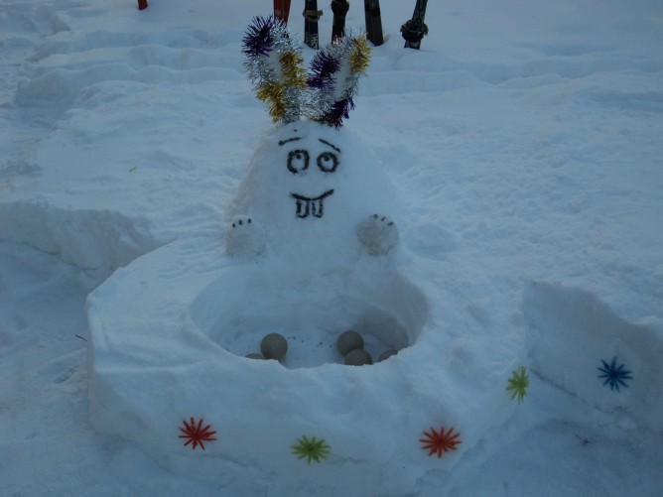
На расчищенной от снега центральной площадке дети с удовольствием бегают по дорожкам, обозначенным краской, одни из которых извилистые, другие прямые или замкнутые. Можно свободно перешагивать или перепрыгивать из одного разноцветного круга в другой. Можно затеять игру вокруг крупных снежных фигур (Например, снеговика и т. д.). Это и прятки за ними и перебежки от одной к другой.
Важно для прогулки планировать не только различные подвижные, но и спортивные игры и упражнения. Это повышает интерес к движениям, а, следовательно, развивает двигательную активность. (Кто дальше проскользит по дорожке? Кто дальше прыгнет? Кто быстрее закатит мяч, льдинку в ворота? и т. д.).
Помогая взрослым сооружать постройки из снега, дети много и разнообразно двигаются: то приносят снег в ведерках, то раскладывают цветные льдинки, то сгребают снег в центр или отбрасывают его в стороны.
Увлеченные разнообразной деятельностью, дети постоянно находятся в бодром настроении, с удовольствием откликаются на все предложения взрослого и порой недовольны тем, что прогулка уже окончена.

